  城中雙週報 第 8 7期 2020 . 3. 5 | 發 行 鄧文南
 | 責任編輯 莊千卉
 | 總 編 輯 蔣慧琳
本 期 主 題 : 防 疫 大 作 戰
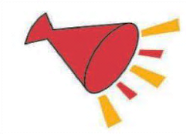
校 園 大 聲 公
【教 務 處】
1. 北區藝才班升學網路報名至3/5星期四截
止。新北市專業群科報名資料3/5前送件
至註冊組。
2. 基北區109年高中職免試入學多元成績於3/6下
午4點前封存，9年級生獎懲改過銷過及服務時
數登錄請於3/6放學前完成。
3. 3/9上午8:20土城戶政人員到校協助九年級生辦
理初領身分證收件，地點第一會議室。
4. 本學期開設於午休之族語課程從3/4開始，
週一布農族(八年級)與泰雅族(八年級)，週二
排灣族(七、八年級)，週三布農族(七、九年
級)，週四太魯閣族(七、八年級)與阿美族
(七、九年級)，週五太魯閣族(八年級)與阿美
族(八年級)。
【學 務 處】
1.因應肺炎疫情，原定3/25週會之七八年級交通安
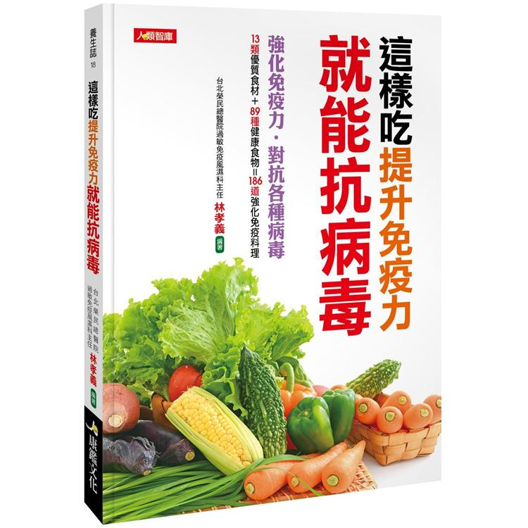
全宣講取消。
2.生教組發現仍有不少學生會於七點以前到校並在
校外等候，請學生務必於七點後再到校量體溫。
3.七年級參加友善校園短片競賽須使用手機拍攝
的同學，請佩戴公差臂章進行拍攝。
4.八年級班際排球競賽，預計於3/10(二)開始進
行，相關競賽辦法已發放至班級櫃。
5.請各班級每日確實兩次消毒，並保持教室通風。
6.班級備用口罩，如有發放給發燒、呼吸道症狀的
學生後，可以隨時至健康中心增補，常保班級數
量為3個，保健股長領用新口罩時須登記先前領
取學生之班級座號。
7.請同學們生病不上班不上課，有呼吸道症狀請戴
口罩並盡速就醫，發燒學生請停藥24小時後，無
發燒症狀才可返回校園；若有傳染性疾病請盡快
告知健康中心。
【輔 導 處】
1. 認輔志工及心理師於3/9(一)開始服務。
2. 3/12(四)上午9:30-12:00為本學期第一次家長輔導知能工作坊，講題:家庭有愛也有礙—看懂家庭如何影響一個人？講師:陳志恆心理師，地點:社區共讀站，歡迎家長一起來增能。
3. 新北市高中教育博覽會，因應疫情之故，原訂3/28（六）（板橋市民廣場），調整延後至6/7（日）（板橋第一運動場）辦理。
非 讀 不 可 專 欄 小記者圖書館特報
書 名 : 這樣吃提升免疫力就能抗病毒
作 者： 林 孝 義
出 版 社： 康 鑑 出 版 社
◎ 90%疾病，來自免疫功能失調，免疫力是最好的藥。免疫力等於生命力！專業醫師、營養師精心設計186道簡單易做的料理，有效調節免疫力，吃出美味和健康，常保青春活力。
◎本書內容有: 6大提升免疫力問題＋8大必知免疫力常識→啟動身體自癒力。
◎本書由權威醫師解答免疫系統常見疑問，讓您迅速掌握正確知識，免疫系統不失衡，打造無病好體質，擁有樂活人生。
大家最常見的的疑問，如下:
1. 免疫力越強，身體越健康？
2. 作息不正常，也會傷害免疫系統？
3. 吃錯保健食品，等於吃毒藥？
4. 人人都適用「生機飲食」來強化免疫力？

請 浮 貼 於 班 級 佈 告 欄
書 名: 這 樣 打 掃 不 生 病【全圖解】~
醫療級清潔專家帶你一天12分鐘，輕鬆清除病原灰塵，遠離呼吸道、腸胃道感染
作 者： 松本忠男 編／譯者: 鍾雅茜
出 版 社： 台 灣 廣 廈 出 版 社
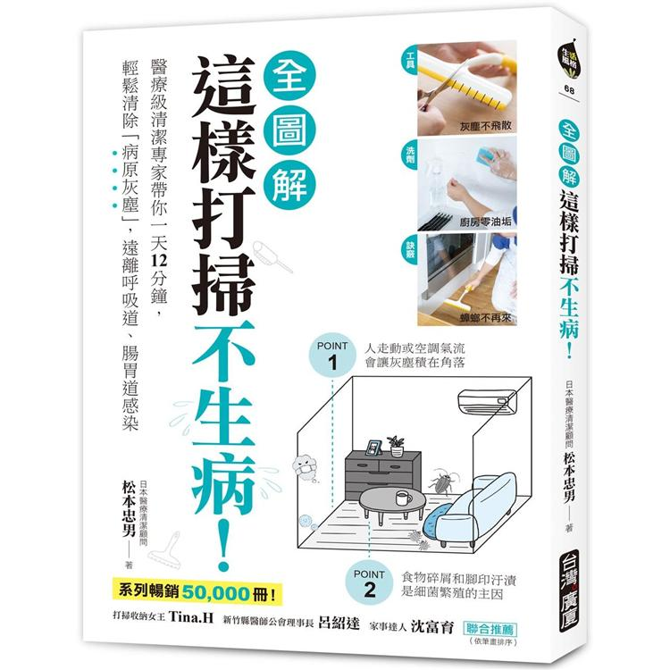
30年來負責全日本各大醫院清潔維護工程的專家──松本忠男，用最專業的打掃經驗和科學根據，教你省時、省力又正確的居家清潔方法，
讓你家乾淨清爽，還能遠離病毒、細菌的傳染危害！
§你以為對付髒地板，濕擦比乾擦更乾淨？其實抹布的濕氣正好讓黴菌有了滋生的環境！
§你覺得用吸塵器打掃可以把地板吸乾淨？其實接近地面的風口剛好把灰塵吹得滿天飛！
§你可能不知道，你自以為「乾淨」的清掃方式，其實正在侵蝕你及家人的健康；而越是用力打掃的結果，竟然是「灰塵和黴菌的擴散速度越快」——
◎本書作者顛覆你對「清潔」的認知，告訴你「因為掃錯，所以生病」的真相！
◎全書分為4大篇章，除了破除錯誤打掃觀念、回答有關打掃的疑難問題，更提供一套簡便可行的方法，並以獨家首創的「居家空間透視圖」為前導，先帶你直擊細菌、灰塵、汙染源最容易藏匿的地方，再傳授你每一個空間環節的清潔訣竅，從客廳到寢室，從廚房到浴室，一次告訴你「革命性的不生病打掃法」，省時省力、事半功倍，一天只要12分鐘，就可以擁有不生病的「超乾淨」舒適居家空間！

******* 校 園 防 疫 專 區 *******

WHO報告：人人易受感染

新冠肺炎「14種症狀」：發燒第一名

2020／3／2 溫振甫－世衛組織發佈考察報告（路透社）

新冠肺炎疫情持續，世界衛生組織（WHO）與25個國家組成聯合考察小組，進行為期9天的調查，報告中顯示，新冠病毒是新發現的病原體，人類沒有免疫力，幾乎人人都容易受到感染，此外，在新冠肺炎14種典型症狀裡頭，可以發現有將近9成染上新冠肺炎的病例中都出現發燒這項症狀。

世界衛生組織上月28日發佈一份「世衛及中國2019年冠狀病毒疾病聯合專家組考察報告」（WHO-China Joint Mission on Coronavirus Disease 2019），報告中發現，這次的新冠病毒屬於新發現的病原體，人類體內並無已知的免疫力，而這病毒具有高度傳播性。

染上新冠肺炎的患者會出現14種典型症狀，考察報告也針對列出其感染肺炎的機率，其中發燒為第一名，有將近9成的確診病例出現此症狀：

發燒（87.9％）、乾咳（67.7％）、乏力（38.1％）、咳痰（33.4％）、氣短（18.6％）、肌肉痛或關節痛（14.8％）、咽喉痛（13.9％）、頭痛（13.6％）、寒顫（11.4％）、噁心或嘔吐（5.0％）、鼻塞（4.8％）、腹瀉（3.7％）、咳血（0.9％）、結膜充血（0.8％）。

報告認為，經過病毒基因組序列比對，發現與蝙蝠攜帶冠狀病毒的同源性高達96%，高度懷疑蝙蝠是此病毒中的宿主，但中間宿主尚未查明；至於病毒如何傳播？報告顯示，由於許多確診病例都出現華南海鮮市場暴露史，因此在武漢早期發現的病例中，被認為是由動物傳到人類身上，但目前尚未找到來源。
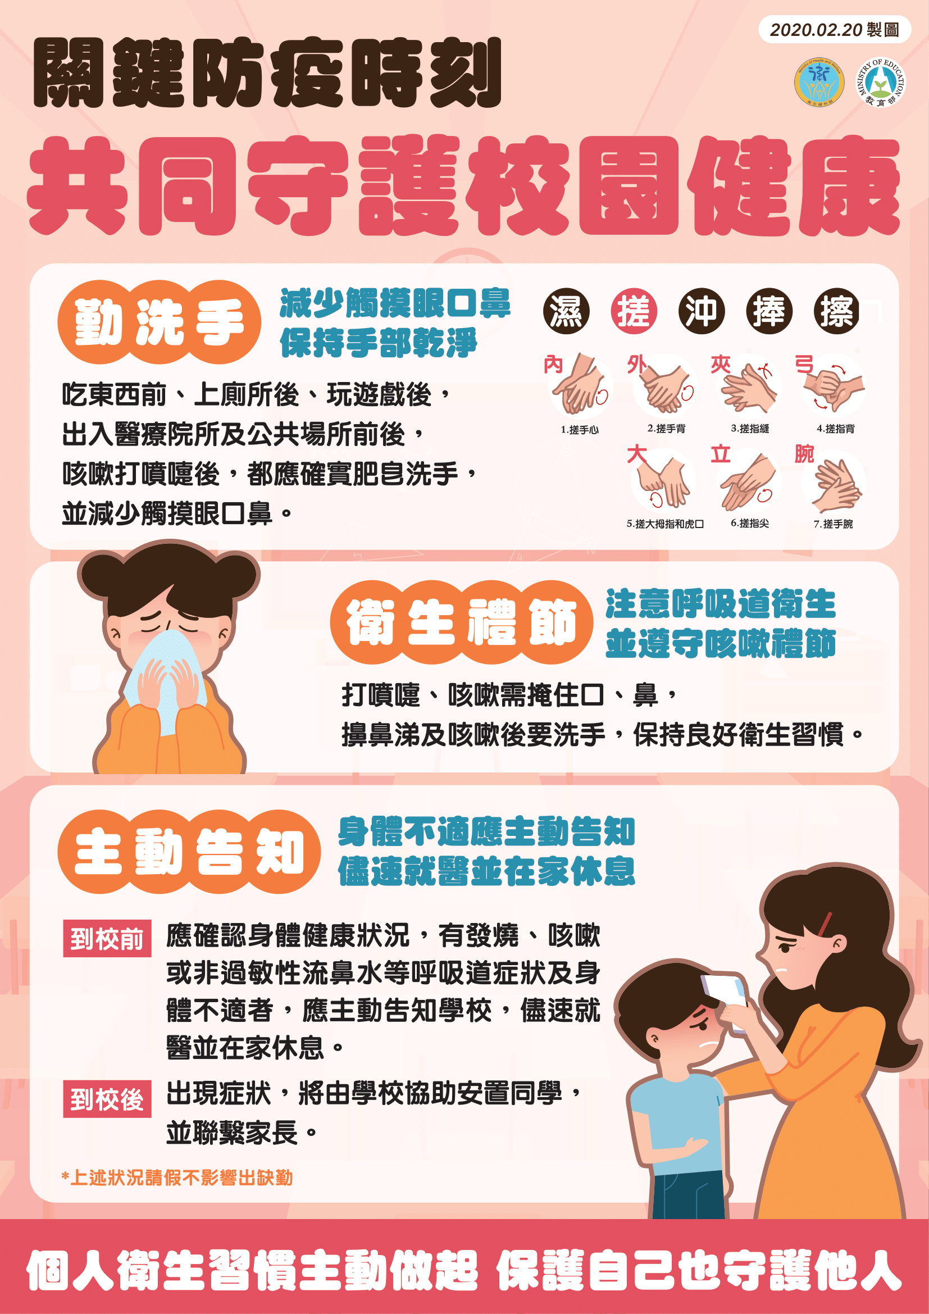
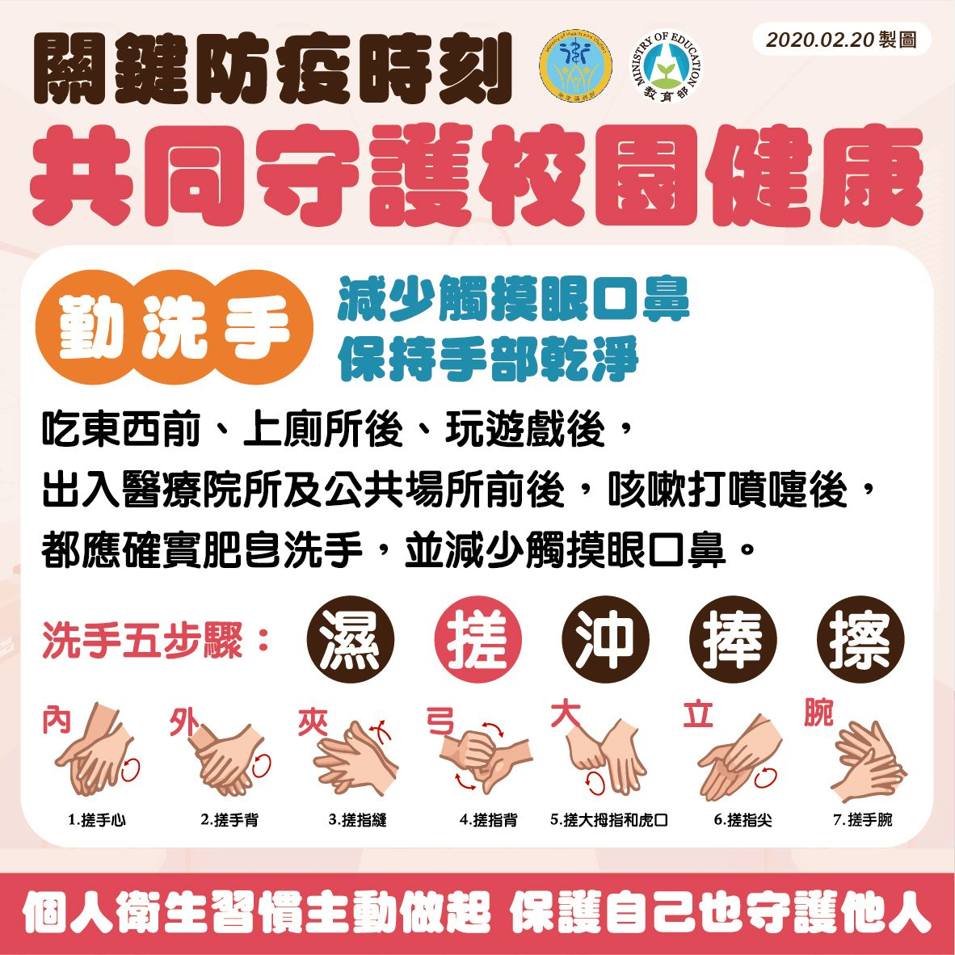
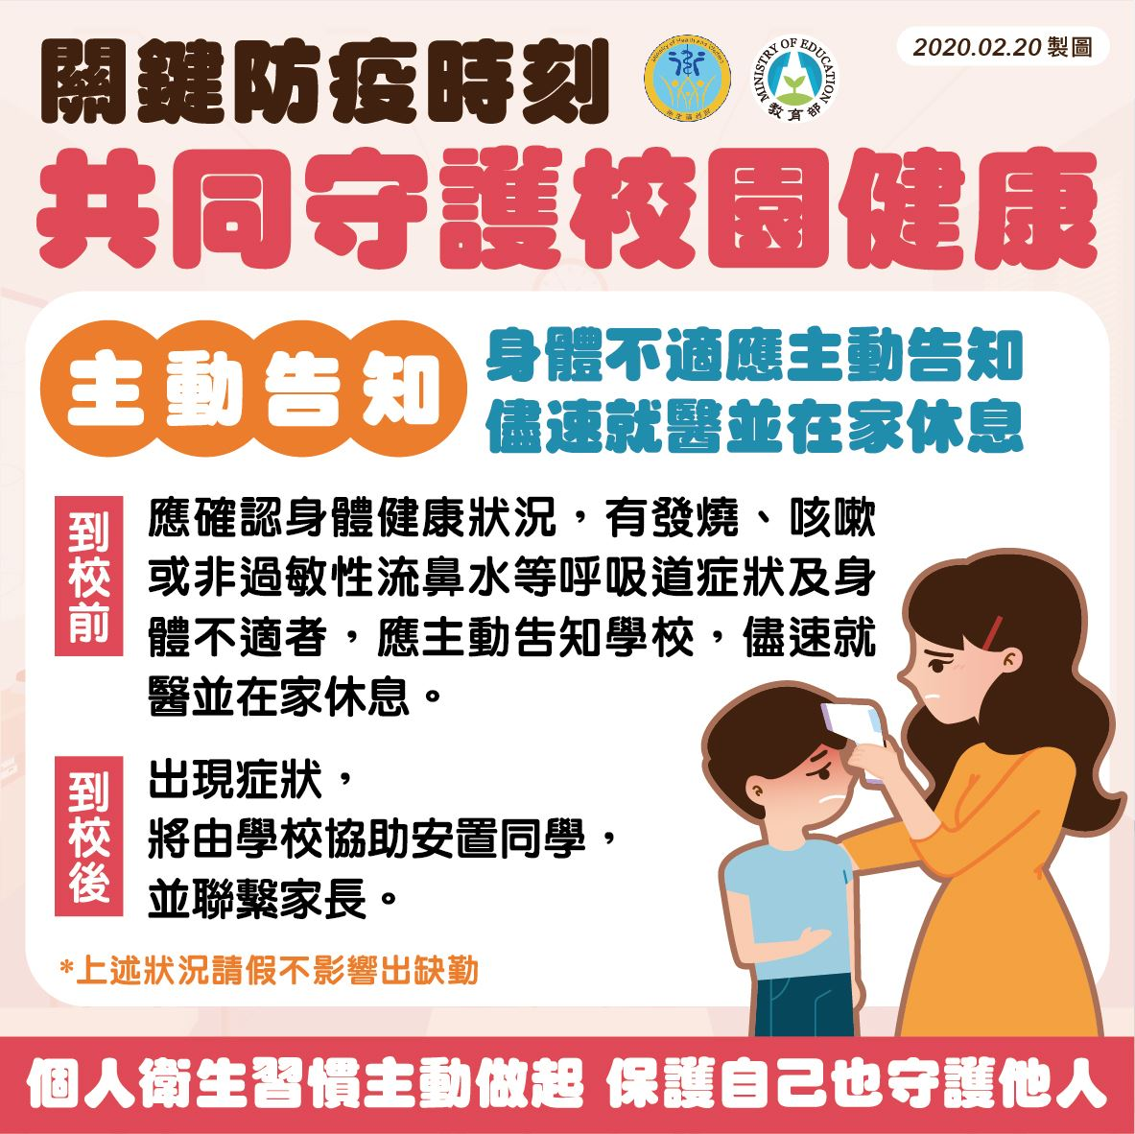
親 師 生 一 起 來 防 疫
每日量測體溫後再上學 新北市教育局
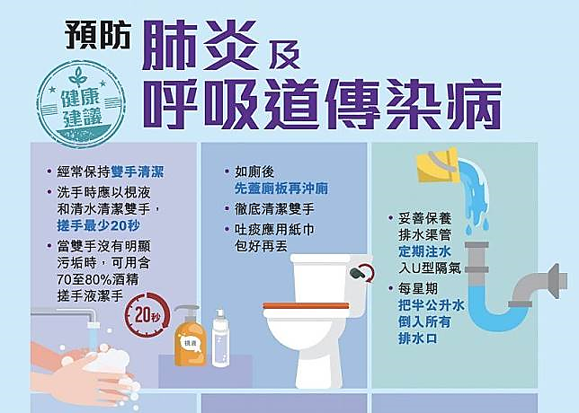
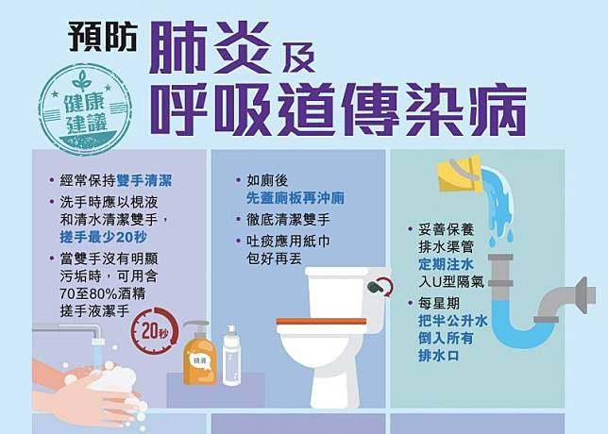
孩子的健康需要家長與市府攜手合作，新北市教育體系防疫應變小組籲請全市家長協助防疫，於2/ 14日發布給新北市家長的一封信，請家長讓孩子出門上學前應主動紀錄每日體溫，倘有發燒或呼吸道症狀務必落實生病不上課、儘速配戴口罩就醫。
新北市防疫應變小組已整合人力及物力資源，協助快速針對疫情應變，並隨時將防疫重要決策、宣導訊息利用網站、社群媒體(FB、LINE)傳遞給全市親師生，讓新北的孩子能夠獲得最完善的保護與照顧。
教育局長張明文特別提醒，親師生應養成健康自主管理習慣，體溫管理仍然是現階段
的必要防疫措施，要請親子一起來落實量體溫、勤洗手、戶外多運動、生病不到校等措施。
同時，勤洗手更要洗對手，執行「濕搓沖捧擦」洗手五步驟及「內外夾弓大立腕」搓手 7字訣，歡迎家長參考恩主公醫院小兒科許登欽醫師協助新北市拍攝的防疫宣導影片(網址：http://gg.gg/ntpcedu0210)，養成好的免疫力，請大家共同從自身做起。
新北市教育局表示，防疫最新資訊將隨時公告於新北市政府教育局網站/防疫專區(網址：https://www.ntpc.edu.tw/)及教育局 FB 官方粉絲專頁-新北學 Bar(網址https://www.facebook.com/ntpcedugov/)，籲請新北市全體親師生善用新北市及中央各防
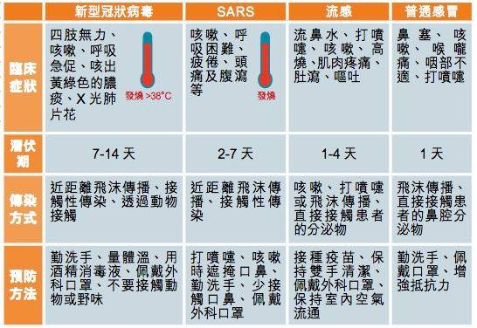
疫公告平台查詢資訊，共同為防疫備戰。
歡 迎 同 學 投 稿，如經刊登可兌換 ~閱 讀 點 數

